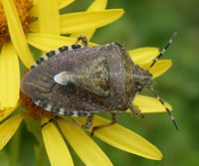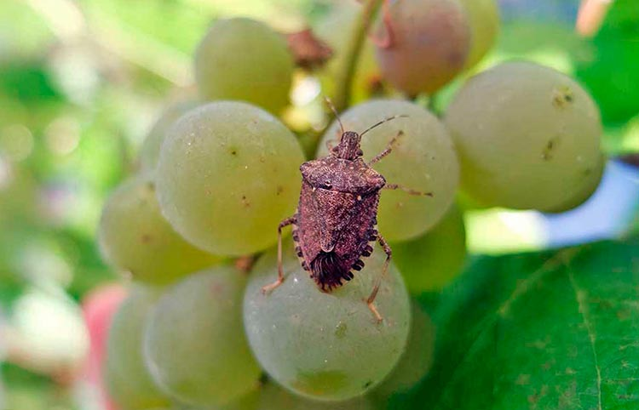
Коричнево-мраморный клоп (Halyomorpha halys Stål.) – является отсутствующим карантинным вредителем, согласно единого перечня карантинных объектов Евразийского экономического союза.
Родиной мраморного клопа являются страны Юго-Восточной Азии, включая Китай, Японию, страны Корейского полуострова, Тайвань и Вьетнам.
Мраморный клоп выделяет жидкость с очень неприятным запахом, высасывает при этом соки, делает проколы на листьях и плодах. В местах уколов образуются некротические пятна, через которые проникают возбудители болезней. Плоды теряют товарный вид, а при уколах в плодоножку – осыпаются. Из плодовых культур повреждает – яблоню, грушу, все виды цитрусовых (мандарин, лимон, апельсин), персик, хурму, инжир, фундук, виноград; из овощных культур предпочтение отдавалось томату, фасоли, огурцу, перцу, кукурузе; из декоративных – розе. Вред и вредоносность фитофага весьма велики – снижение урожайности в 2-3 раза. Идентифицировать опасного карантинного вредителя возможно визуальным методом при проведении систематических карантинных фитосанитарных обследованиях территории Республики Крым.
Единственным эффективным способом борьбы и защиты растений от коричнево-мраморного клопа является химическая обработка. При этом основной «удар» по вредителю следует наносить в весенний период, когда развивается первое поколение (конец мая – начало июня). Обработки проводить пестицидами, разрешенными к применению на территории Российской Федерации.
С целью предотвращения заноса и распространения на территории Республики Крым коричнево-мраморного клопа при обнаружении карантинных объектов или признаков, указывающих на их наличие, владельцы, пользователи подкарантинных объектов, для оперативного оповещения немедленно должны обратиться на «горячую линию» Крымсельхознадзора по адресу: г. Симферополь, пер. Тихий, 6.
тел/факс: (3652) 27-53-66, адрес эл. почты: krimselkhoznadzor@szfn.rk.gov.ru.

